FATEC DR. ARCHIMEDES LAMMOGLIA

CAIO SIMONASSI

GESTÃO ÁGIL DE PROJETOS

**INTERFACE AGRADÁVEL E INTERFACE RUIM**

Orientador: Prof. Nome Do Professor

INDAIATUBA

Mês / Ano

**Interface Agradável**

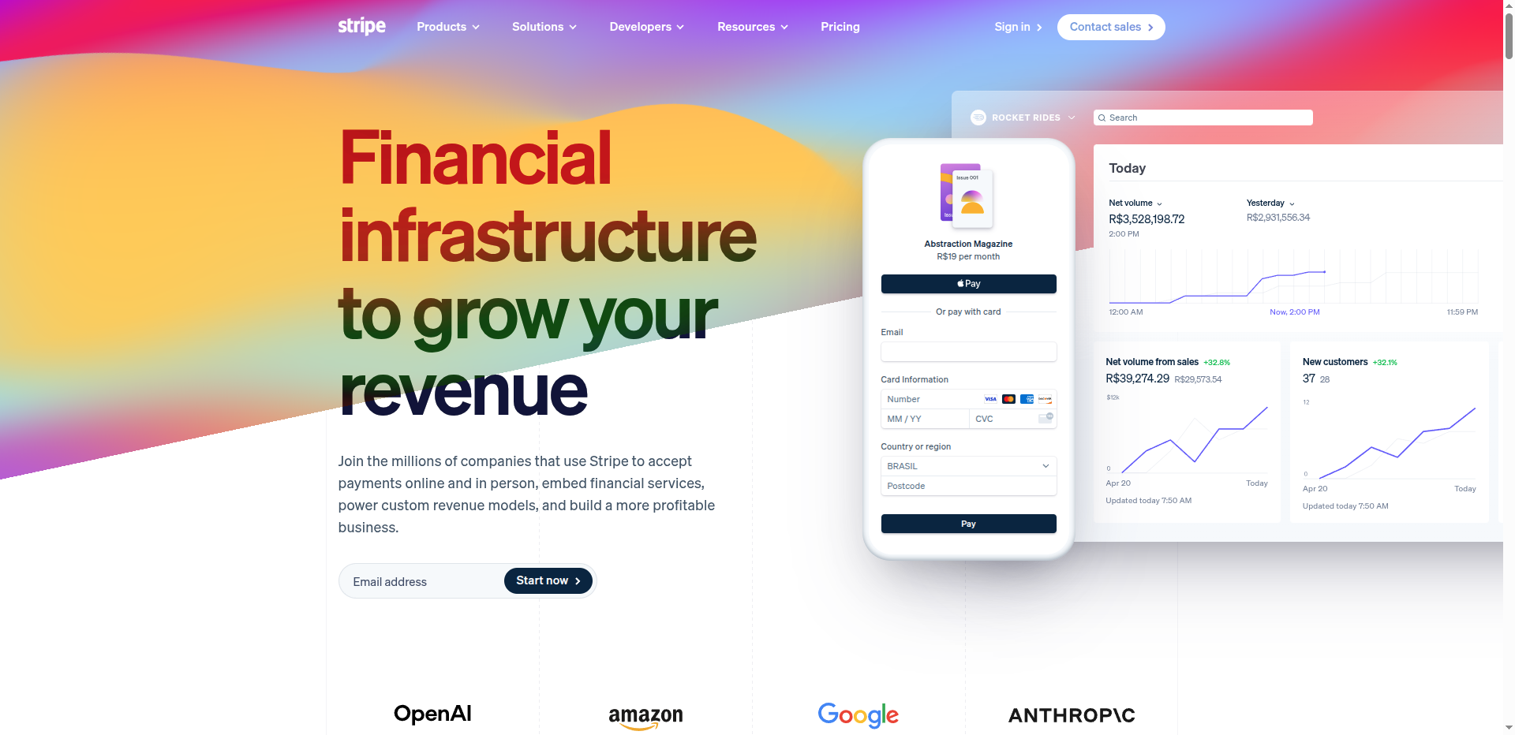Imagem 1: Pagina inicial da Stripe

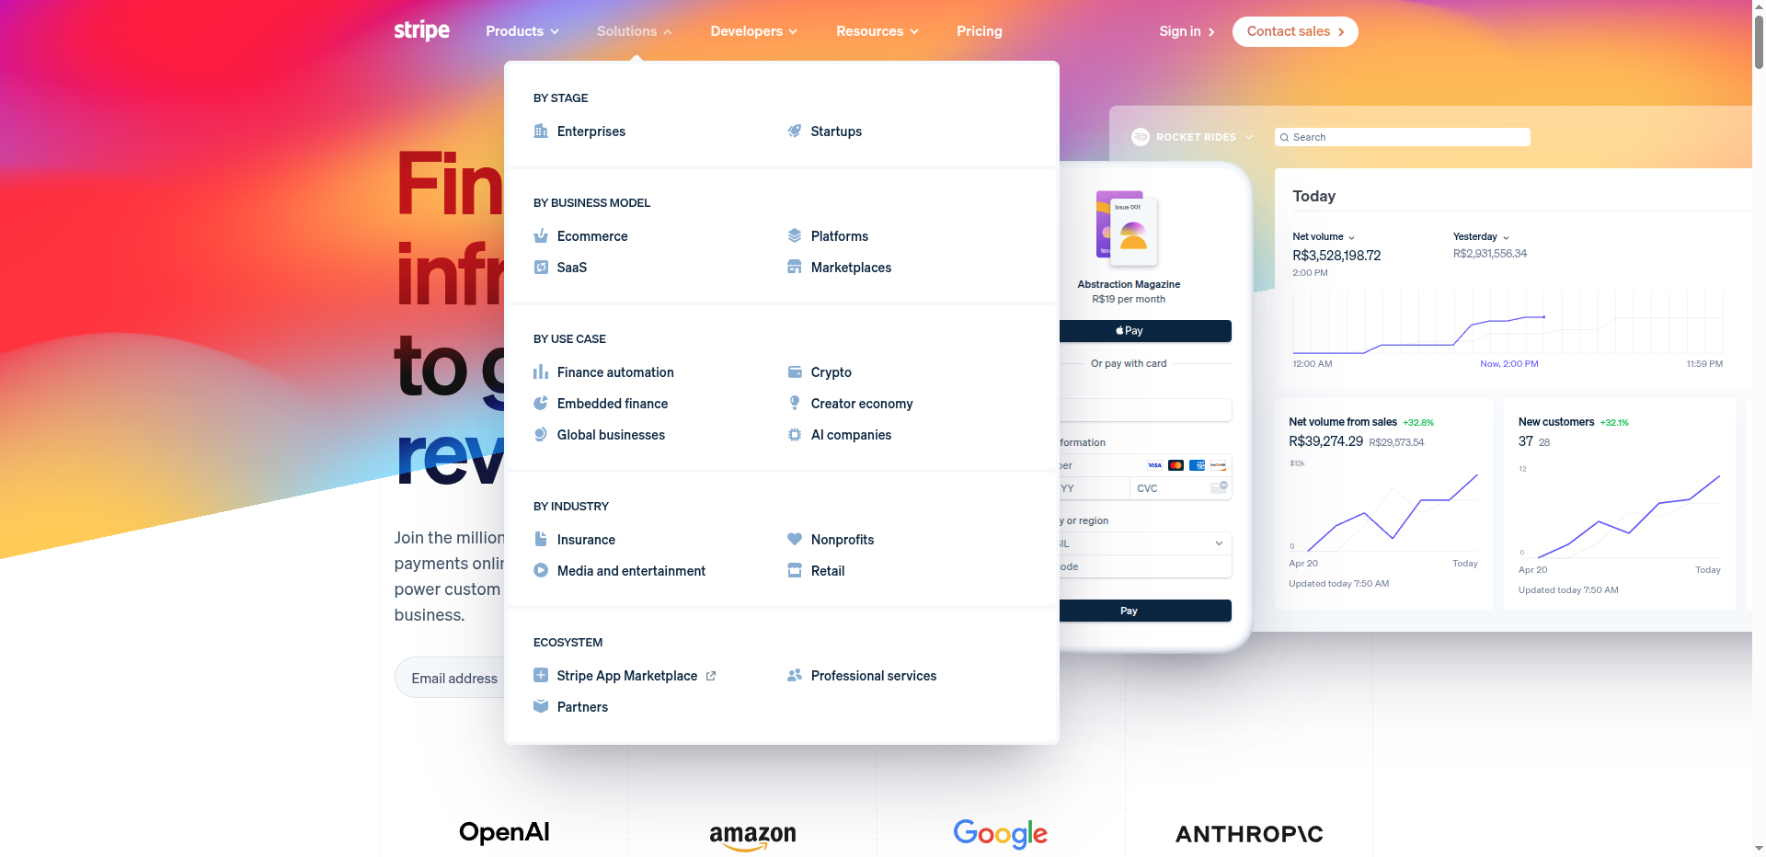Imagem 2: Barra de navegação da Stripe

A Stripe e uma empresa de processamento de pagamentos online e fez um ótimo trabalho construindo esse site, podemos ver que a interface e bastante intuitiva e na barra de navegação tudo e facilmente encontrado, além de ser bonito e cheio de animações sutis não deixa a desejar em nada.

**Interface Ruim**

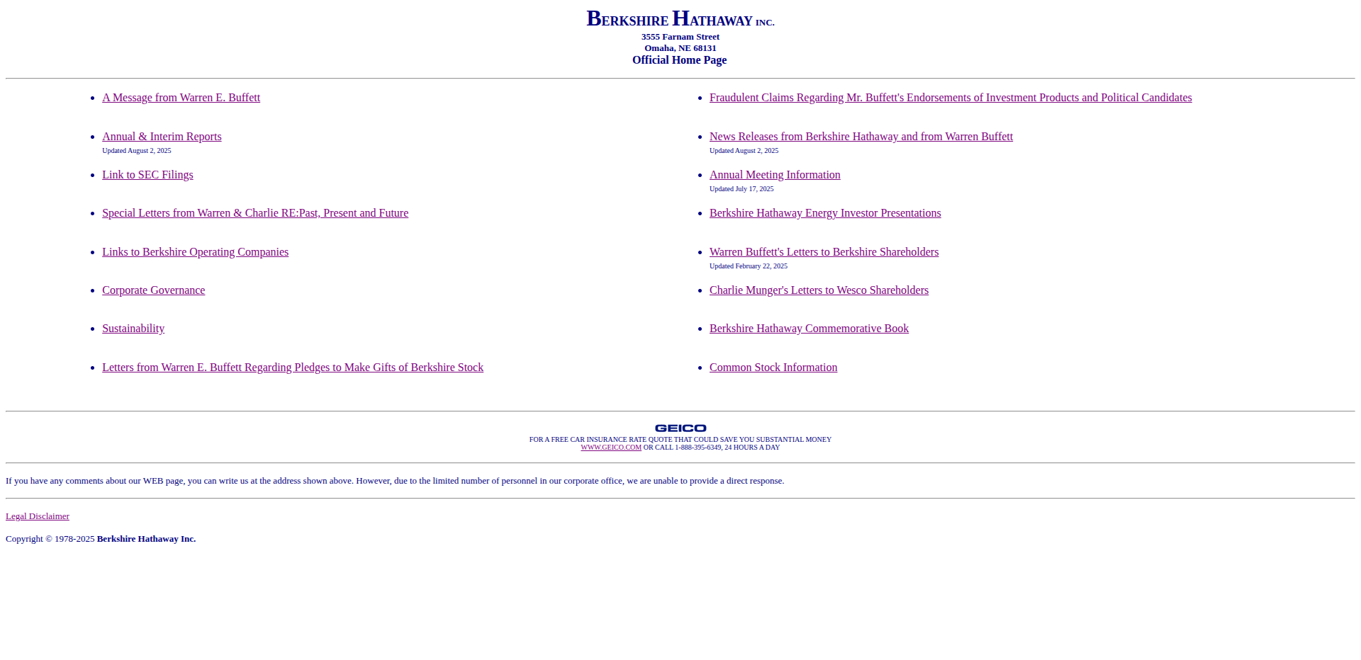Imagem 3: Pagina inicial da Berkshire Hathaway

A Berkshire Hathaway e um conglomerado multinacional e holding americana que começou como uma empresa têxtil e foi transformada em uma grande empresa investidora com participações em empresas grandes como Apple e Coca-Cola, mas seu site possui um design extremamente simples e datado, ele ignora as boas práticas de usabilidade, tornando a navegação difícil e pouco intuitiva além da falta de imagens e gráficos, faz com que a interface fique confusa.

**Referencias**

**Stripe**. Stripe.com. Disponível em: <<https://stripe.com/en-br>>.

**BERKSHIRE HATHAWAY INC.** Berkshirehathaway.com. Disponível em: <[https://www.berkshirehathaway.com](https://www.berkshirehathaway.com/)>.

‌

**‌**